1. Какие параметры функции называются формальными?

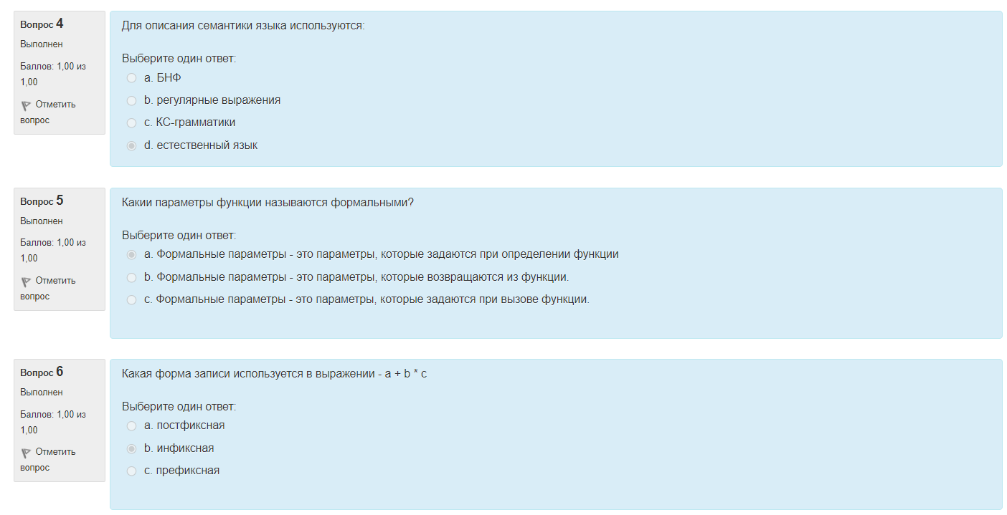

1. Какое количество параметров может быть у функции?

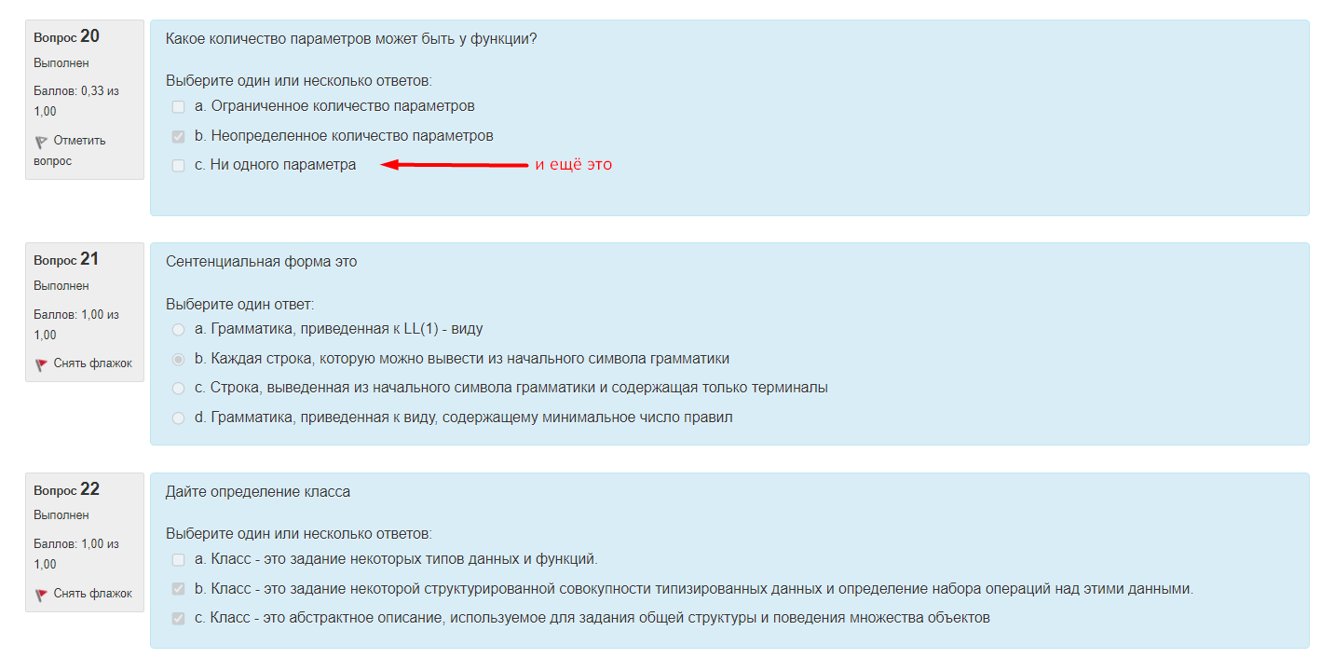

1. Какой формат прототипа функции?

**Тип возврата + имя + параметры**

1. Что такое указатели?

**Переменная, которая хранит адрес блока памяти**

1. Укажите правильный формат задания указателя на функцию

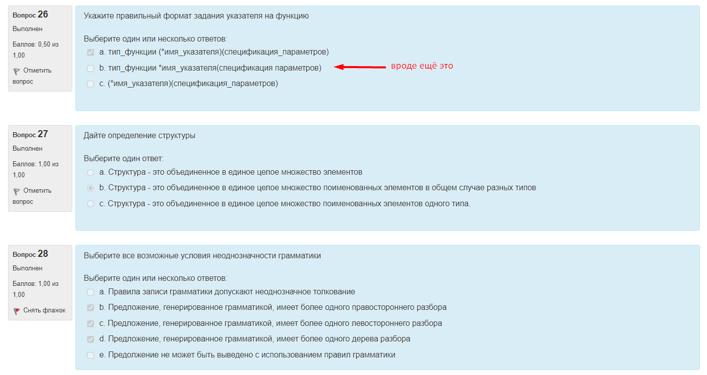

1. В каких случаях возможно использование массива без указания размерности?

**Когда не инициализируется или если в списке параметров функции, но это не точно**

1. Дайте определение массива указателей

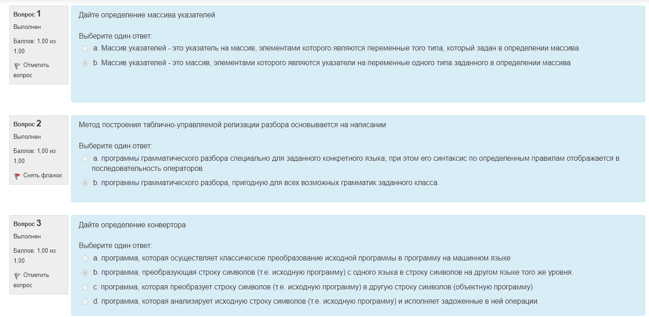

1. Сопоставьте виды транслирующих программ и определения

**Компилятор -** Преобразует описание на исходном языке в исходный код компьютера

**Интерпретатор** - Выполняет анализ и исполнение описания на исходном языке

**Кросс-компилятор -** Преобразует описание на исходном языке в исполняемый код другого типа компьютера

**Конвертор -** Осуществляет преобразование описания на одном языке в описание на другом языке этого же уровня

1. Укажите преимущества компилятора по отношению к интерпретатору

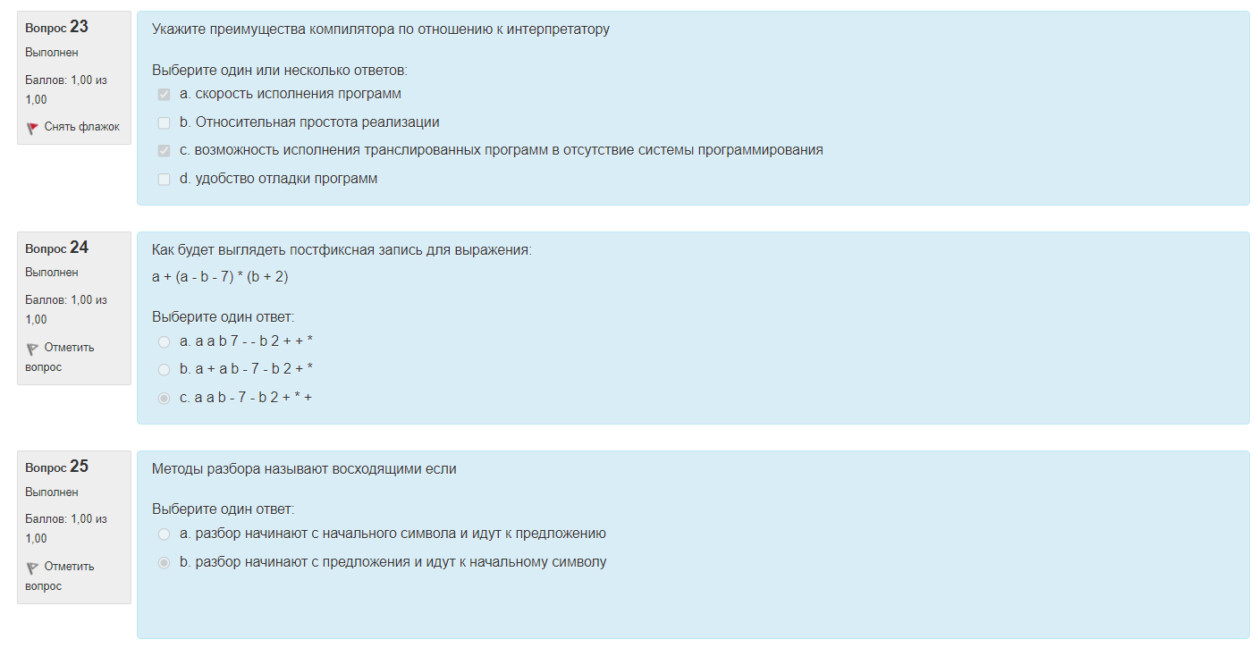

1. При двухпроходной организации компилятора

**Синтаксический анализатор**, вызывая блок сканирования**, получает лексему за лексемой и строит файл постфиксной записи программы**. Генератор кода считывает этот файл и создает объектный код программы. Подобной структуре свойственно относительно небольшое время выполнения, так как программа считывается лишь дважды (исходный текст и постфиксная запись). В этом случае легко разрешается проблема с оператором перехода вперед на метку, так как эта метка считывается на фазе первого прохода, перед вызовом генератором кода. В такой компилятор при необходимости легко включить блок оптимизации.

1. Для каких этапов трансляции существует четкое формальное описание?

**Для лексического (блок сканирования) и синтаксического анализаторов**

1. При какой организации транслятора сложнее всего реализовать генерацию оптимального кода?

**Однопроходный транслятор**

1. Выберите правильные высказывания о грамматиках

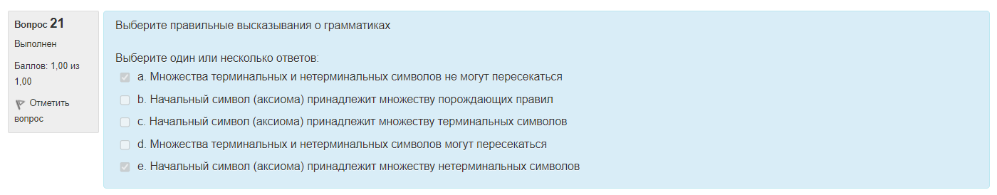

1. Сентенциальная форма это



1. Две грамматики называются эквивалентными, если

**генерирует один и тот же язык**

1. В грамматиках каких классов может встречаться правило AxB -> BcdF (указать все)

**Грамматика типа 0, 1**

1. Выберите все возможные условия неоднозначности грамматики



1. Множество правил, которые задают множество формально правильных предложений языка, называется:

**Синтаксис**

1. Для описания семантики языка используются:



1. Выберите все правила, которые могут встречаться в порождающих правилах регулярной грамматики, выровненной вправо (каждый нетерминал обозначен одной большой буквой)

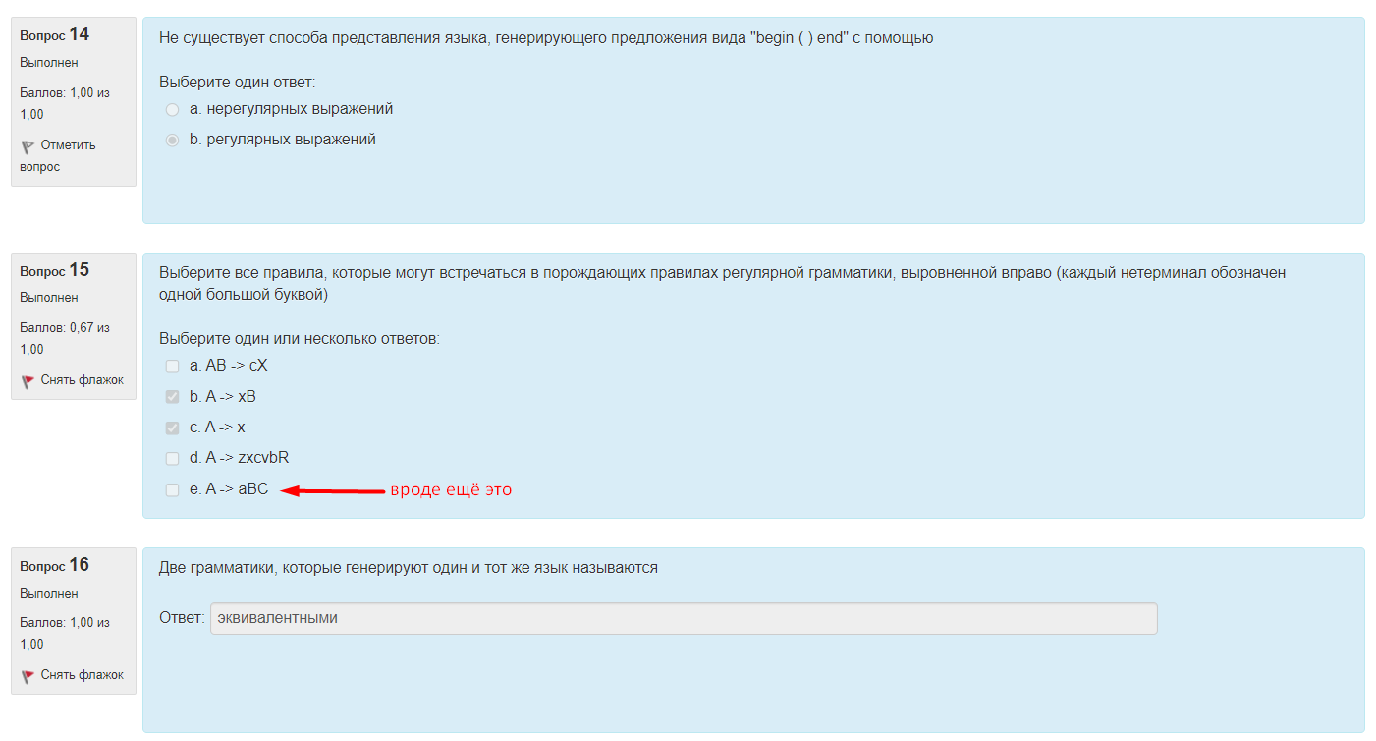

1. Какой тип автомата соответствует регулярной грамматике

**Конечный**

1. Анализ лексем осуществляется на основе

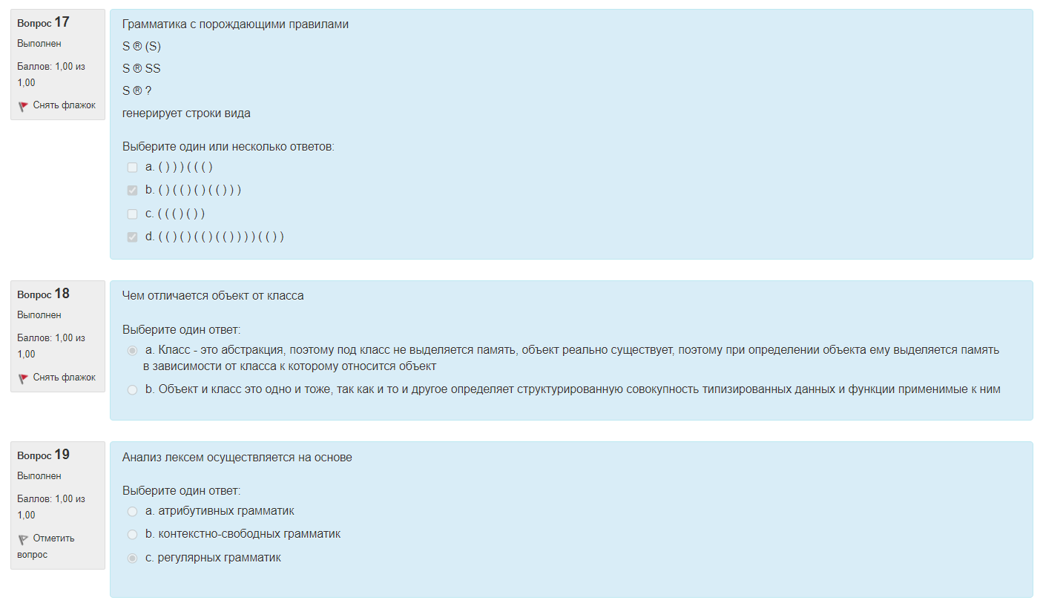

1. Могут ли генерировать шаблоны скобок произвольной длины

регулярное выражение **не может** задавать шаблоны скобок произвольной длины, и, следовательно, **их нельзя генерировать с помощью грамматики типа 3**

1. К грамматикам какого класса относится LL(1)-грамматика

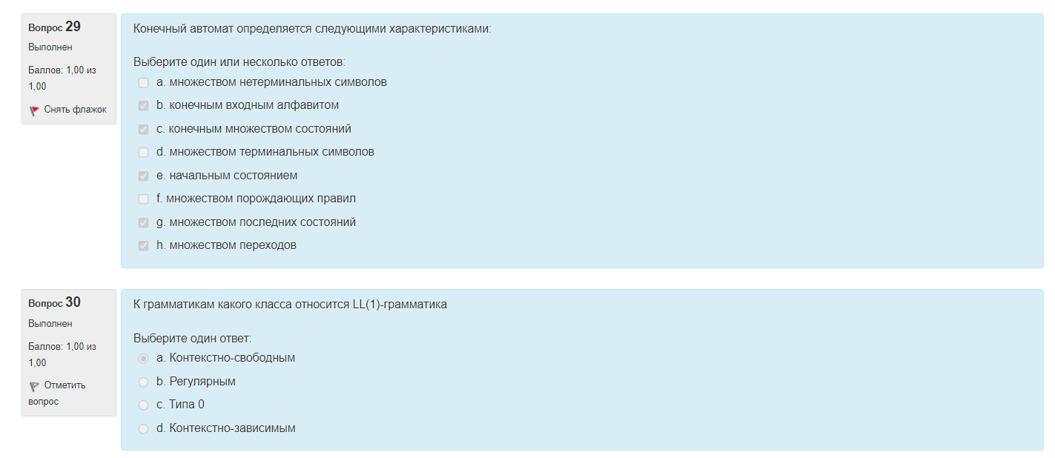

1. Сопоставьте названия грамматик и то, как с их помощью осуществляется разбор предложений

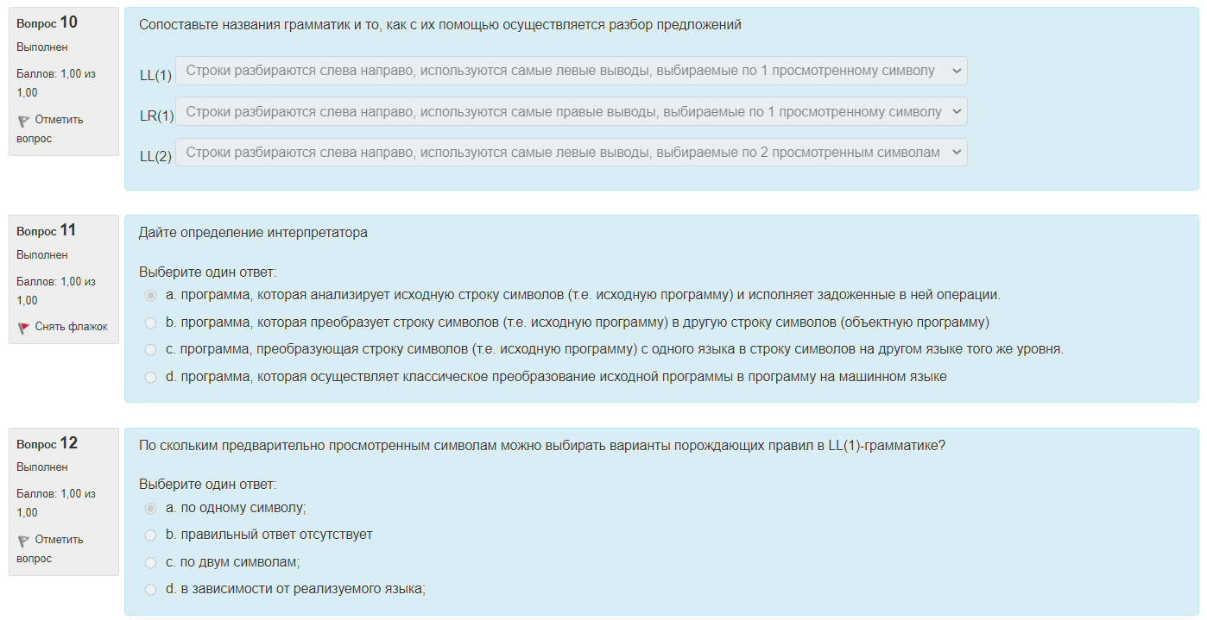

1. В результате устранения левого рекурсивного цикла и, затем, левой рекурсии, количество правил грамматики

**увеличивается**

1. По скольким предварительно просмотренным символам можно выбирать варианты порождающих правил в LL(1)-грамматике?



1. Дана грамматика с порождающими правилами (S - начальный символ): S-> - P | P ; P-> (S) | o | P B P ; B-> + | - | * | / Какой прием необходимо первым использовать для ее преобразования в LL(1)-форму?

**Устранение левой рекурсии**

1. Укажите все прикладные реализации переменной a

**обращение к области памяти**

**чтение**

**запись**

1. Какая форма записи используется в выражении - a + b * c



1. Уважите результат вычисления постфиксной записи (элементы разделены пробелами) при а = 2, b = 4:

1 а + 1 а 3 - - * b +

(1 + а) * (1 - а - 3) + b = 3 • -4 + 4 = -8

У меня получилось -8, но Финогеев считает, что **ответ «10»** (значит пишите 10 всё-таки)

1. Как будет выглядеть постфиксная запись для выражения: a + (a - b - 7) * (b + 2)



1. Какой из операторов раскрывается в следующую последовательность команд?

метка 1:

проверить <условие> если не выполняется, то перейти к метке 2

<выражение>

перейти к метке 1

метка 2:

**(while)**

1. Дайте определение структуры



1. Дайте определение класса



1. Дайте определение объекта

**Некоторая сущность в цифровом пространстве**, обладающая определённым состоянием и поведением, имеющая определённые свойства (атрибуты) и операции над ними

1. Чем отличается объект от класса



1. При трёхпроходной организации компилятора

**Блок сканирования считывает исходную** программу и представляет ее в форме файла лексем. Синтаксический анализатор читает этот файл и выдает новое представление программы, например, в постфиксной форме. Наконец, этот файл считывается генератором кода, который создает объектный код программы.

1. При однопроходной организации компилятора

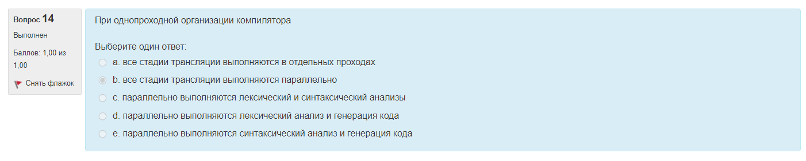

1. Дайте определение транслятора

Под **транслятором**понимают любую программу, которая преобразует строку символов (т.е. исходную программу) в другую строку символов (объектную программу).

1. Дайте определение компилятора

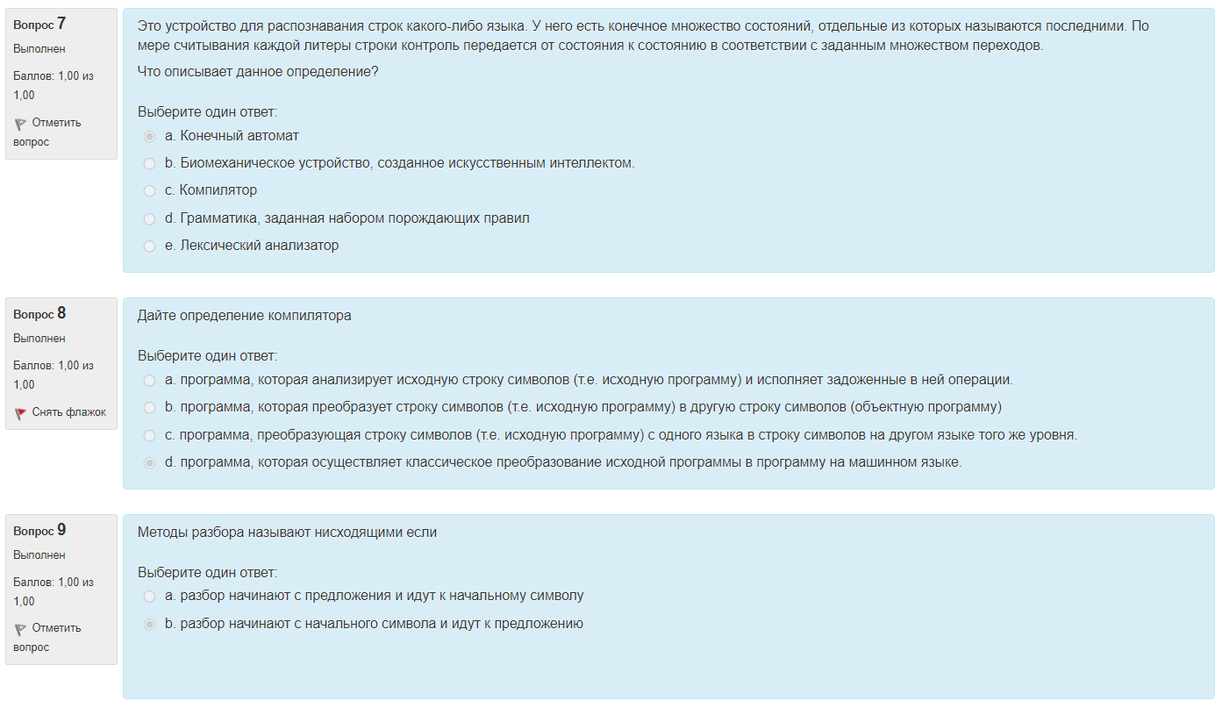

1. Дайте определение интерпретатора



1. Дайте определение конвертора



1. Как называются компиляторы, выполняющие подготовку программы для одного типа ЭВМ с помощью ЭВМ другого типа?

**Кросс-компилятор**

1. Можно представить язык состоящим из ряда строк [.....]. В описании языка определяется, какие строки принадлежат этому языку [.....], и значение этих строк [.....].

Можно представить язык состоящим из ряда строк **(последовательностей символов)**. В описании языка определяется, какие строки принадлежат этому языку **(синтаксис языка)**, и значение этих строк **(семантика языка)**.

1. Терминальными называются

**элементарные символы языка, определенные формальной грамматикой.**

1. Две грамматики, которые генерируют один и тот же язык называются



1. Синтаксис это

**правила составления предложений языка из отдельных предложений**. Такие предложения — это операции, операторы, определения функций, переменные, разделы описания и т.к., в том числе и программа в целом.

1. Не существует способа представления языка, генерирующего предложения вида "begin ( ) end" с помощью



1. Грамматика с порождающими правилами S ® (S) S ® SS S ® ? генерирует строки вида



1. Методы разбора называют нисходящими если



1. Методы разбора называют восходящими если



1. Конечный автомат, в котором характеристические функции определяют, в какое состояние перейдет автомат в следующий, (t+1)-й момент времени и каково будет значение выходного сигнала в текущий момент времени t: s(t+1) = fs (x(t), s(t)) y(t) = fy (x(t), s(t)) называют:

**автоматом Мили**

1. Конечный автомат, в котором выходные сигналы в момент времени t однозначно определяются текущим состоянием автомата и не зависят от компонентов вектора входных сигналов: s(t+1) = fs(x(t+1), s(t)) y(t) = fy(s(t)) называют:

**автоматом Мура**

1. Метод построения программно-управляемой реализации разбора основывается на написании

**разработка программы грамматического разбора специально для заданного конкретного языка;** при этом его синтаксис по определенным правилам отображается в последовательность операторов, т.е. в программу. Такую реализацию разбора будем называть программно-управляемой.

1. Метод построения таблично-управляемой реализации разбора основывается на написании



1. Это устройство для распознавания строк какого-либо языка. У него есть конечное множество состояний, отдельные из которых называются последними. По мере считывания каждой литеры строки контроль передается от состояния к состоянию в соответствии с заданным множеством переходов. Что описывает данное определение?



1. Конечный автомат определяется следующими характеристиками:



1. Самовложение это свойство, которое проявляется в порождающих правилах вида

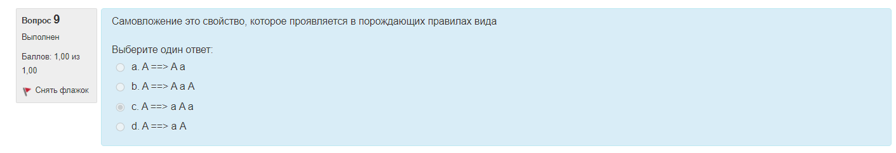

1. Дайте определение S-грамматики

**S-грамматика представляет собой грамматику, в которой:**

1) правая часть каждого порождающего правила начинается с терминала;

2) в тех случаях, когда в левой части более чем одного порождающего правила появляется один и тот же нетерминал, соответствующие правые части начинаются с разных терминалов.